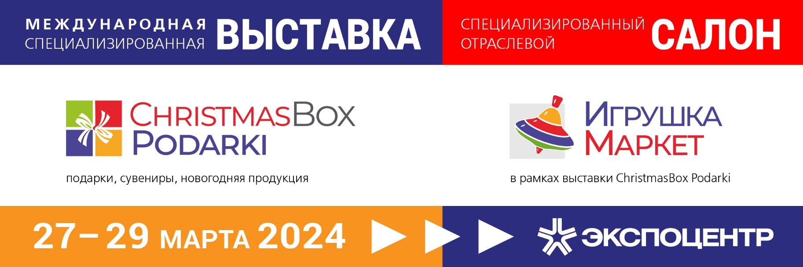

19-я Международная специализированная
выставка ChristmasBoх Podarki 2024 &
Отраслевой Салон «Игрушка Маркет»

27-29 марта 2024
Москва, Экспоцентр, пав. 2

ПРЕСС-РЕЛИЗ

В 2024 году для отечественных производителей и закупщиков детских игрушек и игр ГК «Майер» запускает новый выставочный проект – Отраслевой Салон «Игрушка Маркет». Салон пройдет с 27 по 29 марта 2024 года в Экспоцентре на Красной Пресне в рамках Международной выставки ChristmasBox Podarki-2024.

На сегодняшний день Международная выставка ChristmasBox Podarki – крупнейшая в России экспозиция новогодних и рождественских товаров, праздничной продукции, подарков и сувениров, в которой ежегодно участвуют более 380 компаний из России, Беларуси, Казахстана, Китая, Турции. Здесь закупщики из стран СНГ и ближнего зарубежья знакомятся с новыми компаниями и брендами. Ежегодно на выставке презентуется свыше 100+ новых брендов. 10 000 профессиональных посетителей, оптовых закупщиков и селлеров маркетплейсов, находят на выставке новые товарные линейки и новых поставщиков.

Среди постоянных байеров выставки, заинтересованных в закупках товаров в категориях toys-, games-christmas-, gifts- и school-SKU – Familia, Fix Price, Gulliver, Hamleys, Kari KIDS, Kids4Kids, Lamoda, Metro, OZON, Toy.ru, Wildberries, Ашан, Детский мир, Кенгуру, Комус, Лента, Леруа Мерлен, Магнит, М-Видео, МегаМаркет, МегаМаркет, Перекресток, Почта России, Светофор, СДЭК Маркет, Твой дом, Яндекс.Маркет и многие-многие другие.

За годы проведения выставки детские игрушки и игры, канцелярские товары, товары для школы и детского сада стали существенной частью ChristmasBox Podarki, производители данной категории товаров нарастили объемы участия, оптовые закупщики и розничные сети детских товаров стали отдельным потоком посетителей. И появление нового мероприятия – закономерная потребность отраслевого рынка.

Выставка ChristmasBoх Podarki 2024 & Салон «Игрушка Маркет» – это уникальное сочетание потоков закупщиков торговых сетей и активных селлеров маркетплейсов - двух важнейших категорий посетителей. Для российских производителей и дистрибуторов детских игрушек и игр и новогодних товаров участие в отраслевых мероприятиях создаёт грандиозные возможности для развития бизнеса и исключительное конкурентное преимущество.

Среди участников 2024 года – 7 цветов, Boomgift, Elka De, Empire, I like gift, Inkrua, IQ Puzzle, KARLSBACH, Kibooq, LipLip, Max Christmas, Robotime, Wood for mood, Агенты Санта Клауса, Апплика, Бифорес, Елка от Белки, Елкины игрушки, Зимние Игрушки, Знания на липучках, ИП Фаткуллин, Казком, КАРПИЧИКИ, Кристалл-канц, Мастерская добро, Миленд, Проф-пресс, Сервер, Сибирская игрушка, Сибирский медведь, Технолог, ТЦ Сфера, Уральская елка и игрушка, Феникс Toys, Феникс презент, Феникс+, ХЭППИКОН, ЭКОгнитив, Юниопт и др.

27 и 28 марта 2024 г. в рамках деловой программы Отраслевого Салона «Игрушка Маркет» пройдут Всероссийский Форум «Поставщик игрушек в розничные сети и опт» и бизнес-встречи «Центр закупок сетейTM – ИГРУШКА». Форум будет посвящен острым вопросам поставок игрушек в специализированные и FMCG сети, оптово-дистрибуторские компании. Организаторы Форума ГК Майер и КВК «Империя».

В Центре Закупок Сетей™ «Игрушка»: примут участие более 20 закупщиков из таких розничных сетей, как: ВотОнЯ, Кораблик, Детский Мир, Галамарт, Аист, Львенок, МаксМаркет, БубльГум и др.

Ключевые темы Форума:
- Цифры, факты и прогнозы развития рынка детских игрушек на 2024 г.
- Инструменты увеличения продаж игрушек в розничные сети и опт: от бренда до мерчендайзинга
- Организация поставок игрушек по разным каналам сбыта от представителей специализированных и fmcg сетей и оптовых компаний
- Требования к сертификации и маркировке игрушек
- Вывод игрушек в топ продаж на маркетплейсах и интернет-магазинах

Тематические разделы экспозиции:
- Разделы «Игрушка Маркет»: мягкие, механические, деревянные и пластмассовые игрушки, интерактивные, обучающие и развивающие игрушки, пазлы, головоломки, настольные игры, куклы, кукольные домики и аксессуары, электронные игрушки, роботы, хобби, творчество и дизайн, детские карнавальные и сценические костюмы, маски, все для шуток и розыгрышей. Канцелярские товары и товары для школы – выставочный проект в рамках Салона «Игрушка Маркет».
- Разделы ChristmasBoх Podarki: искусственные ели, изделия из синтетической хвои, рождественские и новогодние игрушки, украшения, сувениры, мишура, гирлянды, подарки, иллюминация, праздничный декор, корпоративные, бизнес-сувениры, подарочная упаковка и открытки, праздничное оформление помещений, воздушные шары, салюты, пиротехника и фейерверки, праздничный свет.

С 27 по 29 марта 2024 одновременно с ChristmasBoх Podarki & «Игрушка Маркет» пройдет единственная и самая большая на территории России Международная промышленная выставка товаров для дома HouseHold Expo (организатор ГК Майер). У посетителей выставок появляется возможность воспользоваться кросс-потоком целевой профессиональной В2В аудитории сразу нескольких выставок ГК Майер – HouseHold Expo и ChristmasBox Podarki (свыше 27 500 специалистов приняли участие в работе выставок осенью 2023 г.), что позволяет существенно увеличить базу клиентов и сбыт продукции.

Также для участников выставки и посетителей организованы:
- Партнёрская программа «Консультационный центр» по вопросам логистики и финансирования ВЭД, выбора надежных зарубежных партнёров и качественных товаров.
- Тематическая площадка «Галерея новинок», которая будет расположена на экспозиции ChristmasBox Podarki 2024 и «Игрушка Маркет 2024» для быстрого знакомства с новинками, премьерами и трендами отрасли.

Пресс-служба
ChristmasBoх Podarki & «Игрушка Маркет»
+7 (495) 363-50-32, info@igrushka-market.ru
www.christmasbox.ru, www.igrushka-market.ru

